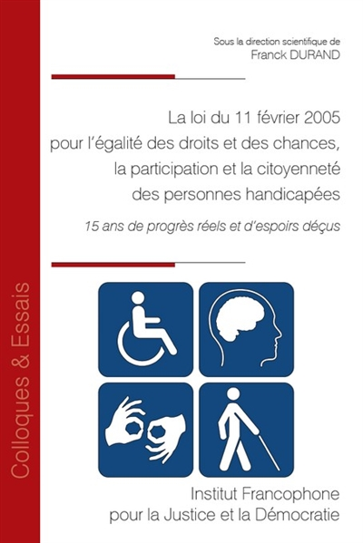

La loi du 11 février 2005 pour l'égalité des droits et des chances, la participation et la citoyenneté des personnes handicapées : 15 ans de progrès réels et d'espoirs déçus
Paru le : 13/07/2021
Éditeur(s) : Institut francophone pour la justice et la démocratie
Série(s) : Non précisé.
Collection(s) : Colloques & essais
Contributeur(s) : Directeur de publication : Franck Durand

Résumé
L'apport de la loi du 11 février 2005 est analysé en revenant sur le contexte juridique dans lequel elle s'est inscrite, tant sur le plan intérieur qu'international et européen. Sont ensuite étudiés les changements institutionnels et l'affirmation de nouvelles notions, que ce soit en matière d'aménagements urbains, de service public ou encore dans le monde du travail. ©Electre 2025

Lire la Quatrième de couverture
La loi du 11 février 2005 pour l'égalité des droits et des chances, la participation et la citoyenneté des personnes handicapées
15 ans de progrès réels et d'espoirs déçus
Afin de mieux mesurer l'apport de la loi du 11 février 2005 pour l'égalité des droits et des chances, la participation et la citoyenneté des personnes handicapées, il a semblé pertinent de rappeler tout d'abord dans quel contexte juridique est venu s'inscrire ce texte, tant sur le plan international et européen (F. Durand), que sur le plan intérieur (F. Durand), avant de mesurer son impact réel sur la participation et la citoyenneté des personnes handicapées (H. Rihal). Sont ensuite étudiés les changements institutionnels apportés par la création des Maisons départementales des personnes handicapées (Y Brisot) et l'affirmation de nouvelles notions qui demeurent trop souvent en quête d'effectivité, comme le démontre l'exemple du droit à la mobilité (K.-K. Pham). La loi du 11 février 2005 a suscité de nombreux changements trop longtemps attendus, que ce soit en matière d'aménagements urbains (J. Wolikow), de service public tel que l'Université (O. Debarge), de fonction publique (M. Fèvre) ou bien encore dans le monde du travail (A. Henry). Enfin, même si le handicap ne se réduit plus à son aspect médical, cette dimension ne saurait être oubliée, qu'il s'agisse de l'évaluation médicale du handicap par le médecin traitant (M. Aubrun) ou de l'expertise psychiatrique en matière de handicap devant le juge (F Durand).
Actes du Colloque du 11 février 2020 organisé à l'Université de Reims Champagne-Ardenne par te CRDT et honoré d'une subvention de la Région Grand Est

